2012.gada 23.oktobrī Noteikumi Nr. 718
Rīgā (prot. Nr. 59 20.§)

Grozījumi Ministru kabineta 2009.gada 12.maija noteikumos Nr.427 "Dabas lieguma "Klāņu purvs" individuālie aizsardzības un
izmantošanas noteikumi"

Izdoti saskaņā ar likuma
"Par īpaši aizsargājamām dabas teritorijām"
14.panta otro daļu un
17.panta otro daļu

Izdarīt Ministru kabineta 2009.gada 12.maija noteikumos Nr.427 "Dabas lieguma "Klāņu purvs" individuālie aizsardzības un izmantošanas noteikumi" (Latvijas Vēstnesis, 2009, 75.nr.) šādus grozījumus:

1. Papildināt noteikumus ar 6.¹ punktu šādā redakcijā:

"6.¹ Dabas aizsardzības pārvalde, izsniedzot rakstisku atļauju šajos noteikumos minētajām darbībām, izmanto dabas aizsardzības plānā ietverto informāciju un jaunāko pieejamo informāciju par īpaši aizsargājamām sugām un biotopiem dabas lieguma teritorijā. Dabas aizsardzības pārvaldes atļauja nav nepieciešama šo noteikumu 7.2., 7.3., 14.1., 19.1., 19.2., 23.2., 23.3.apakšpunktā un 8.punktā minētajām darbībām, kurām saskaņā ar normatīvajiem aktiem par ietekmes uz vidi novērtējumu Valsts vides dienests izsniedz tehniskos noteikumus vai veic sākotnējo ietekmes uz vidi novērtējumu."

2. Izteikt 7.2.apakšpunktu šādā redakcijā:

"7.2. celt un ierīkot hidrotehniskas būves un meliorācijas sistēmas, izņemot īpaši aizsargājamo biotopu atjaunošanai vai apsaimniekošanai nepieciešamo pasākumu veikšanu – aizsprostu būvi uz purva meliorācijas grāvjiem un ūdenslīmeņa paaugstināšanu grāvjos gar akciju sabiedrības "Latvijas valsts meži" ceļu (Riesta dambis) pēc Dabas aizsardzības pārvaldes rakstiskas atļaujas saņemšanas;".

3. Aizstāt noteikumu tekstā vārdus "reģionālā vides pārvalde" (attiecīgā locījumā) ar vārdiem "Dabas aizsardzības pārvalde" (attiecīgā locījumā).

4. Aizstāt 7.7.apakšpunktā vārdus "meža kvartālstigām" ar vārdiem "dabiskām brauktuvēm mežā".

5. Aizstāt 7.9.apakšpunktā vārdus "meža apsaimniekošanu" ar vārdiem "ugunsdrošību un ugunsdzēsību".

6. Izteikt 7.10.apakšpunktu šādā redakcijā:

"7.10. iegūt sūnas un ķērpjus, kā arī lasīt ogas un sēnes, bojājot vai iznīcinot zemsedzi;".

7. Izteikt 7.12.apakšpunktu šādā redakcijā:

"7.12. sadalīt zemes īpašumus zemes vienībās, kas mazākas par 10 hektāriem, tai skaitā dalot kopīpašumu, kā arī noteikt lietošanas tiesības kopīpašumam, ja jebkura kopīpašnieka lietošanā paliek mazāk par 10 hektāriem. Šis nosacījums neattiecas uz zemes vienībām, kas tiek atdalītas infrastruktūras un inženierkomunikāciju būvniecībai vai uzturēšanai un kuru apbūves nosacījumus nosaka vietējās pašvaldības teritorijas plānojumā;".

8. Aizstāt 8.1.apakšpunktā vārdus "valsts akciju sabiedrības" ar vārdiem "akciju sabiedrības".

9. Izteikt 8.2.1.apakšpunktu šādā redakcijā:

"8.2.1. aizliegts veikt darbības, kuru rezultātā tiek mainīta zemes lietošanas kategorija, izņemot šo noteikumu 8.2.3.apakšpunktā minētās darbības veikšanu;".

10. Papildināt noteikumus ar 9.¹ punktu šādā redakcijā:

"9.¹ Šo noteikumu 9.2. un 9.3.apakšpunktā minētais aizliegums neattiecas uz svaigi vēja gāzto ošu un egļu izvākšanu, ja to apjoms pārsniedz piecus kubikmetrus uz hektāru."

11. Izteikt 13.9.apakšpunktu šādā redakcijā:

"13.9. iegūt sūnas un ķērpjus, kā arī lasīt ogas un sēnes, bojājot vai iznīcinot zemsedzi."

12. Izteikt 16.2.apakšpunktu šādā redakcijā:

"16.2. veikt darbības, kuru rezultātā tiek mainīta zemes lietošanas kategorija, izņemot šo noteikumu 19.1. un 19.2.apakšpunktā minēto darbību veikšanu;".

13. Aizstāt 17.2.apakšpunktā vārdu "valdaudzes" ar vārdu "mežaudzes".

14. Papildināt 17.2.1.apakšpunktu aiz vārda "audzēm" ar vārdiem un skaitli "izņemot šo noteikumu 17.2.5.apakšpunktā minētās priežu audzes".

15. Papildināt 17.3.apakšpunktu aiz vārda "izņemot" ar vārdiem "meža nekoksnes vērtību ieguvi".

16. Izteikt 18.punktu šādā redakcijā:

"18. Dabas lieguma zonā atļauta koku ciršana sanitārajā cirtē, ja ir saņemts Valsts meža dienesta sanitārais atzinums (arī tad, ja mežaudzes šķērslaukums ir lielāks par kritisko šķērslaukumu). Šādā gadījumā Valsts meža dienests koku ciršanas apliecinājumu izsniedz pēc Dabas aizsardzības pārvaldes pozitīva atzinuma saņemšanas. Veicot sanitāro cirti, saglabā visus augtspējīgos kokus un ievēro Dabas aizsardzības pārvaldes atzinumā noteiktās prasības."

17. Papildināt noteikumus ar 18.¹ punktu šādā redakcijā:

"18.¹ Lai novērstu apdraudējumu dabas lieguma apmeklētājiem un infrastruktūras objektiem, dabas lieguma zonā meža slimību, kaitēkļu, dzīvnieku vai citādi bojātos, vēja gāztos un lauztos kokus cērt citā cirtē. Šādā gadījumā Valsts meža dienests koku ciršanas apliecinājumu izsniedz pēc Dabas aizsardzības pārvaldes pozitīva atzinuma saņemšanas."

18. Izteikt 19.2.apakšpunktu šādā redakcijā:

"19.2. ierīkot publiski pieejamus dabas tūrisma un izziņas infrastruktūras objektus (piemēram, takas, skatu torņus, atpūtas vietas, ugunskuru vietas, telšu vietas, stāvlaukumus, apmeklētāju centrus un informācijas centrus), izņemot šo noteikumu 1.pielikumā minētos objektus;".

19. Papildināt 22.2.apakšpunktu aiz vārda "izņemot" ar vārdiem "meža nekoksnes vērtību ieguvi".

20. Izteikt 23.1.apakšpunktu šādā redakcijā:

"23.1. veikt darbības, kuru rezultātā tiek mainīta zemes lietošanas kategorija;".

21. Izteikt 23.3.apakšpunktu šādā redakcijā:

"23.3. ierīkot publiski pieejamus dabas tūrisma un izziņas infrastruktūras objektus;".

22. Aizstāt 24.1.apakšpunktā vārdu "kokaudzes" ar vārdu "mežaudzes".

23. Aizstāt 27.punktā vārdu "svešzemju" ar vārdu "citzemju".

24. Izteikt 28.5. un 28.6.apakšpunktu šādā redakcijā:

"28.5. veikt darbības, kuru rezultātā tiek mainīta zemes lietošanas kategorija;
28.6. iznīcināt dabisko zemsedzi."

25. Papildināt noteikumus ar 28.¹ punktu šādā redakcijā:

"28.¹ Ja aizsargājamo koku nomāc vai apēno jaunāki koki un krūmi, atļauta to izciršana aizsargājamā koka vainaga projekcijā un tai piegulošajā zonā, izveidojot no kokiem brīvu 10 metru platu joslu, mērot no aizsargājamā koka vainaga projekcijas līdz apkārtējo koku vainagu projekcijām, saskaņā ar normatīvajiem aktiem, kas regulē koku ciršanu mežā un ārpus tā."

26. Izteikt 1.pielikumu šādā redakcijā:

"1.pielikums
Ministru kabineta
2009.gada 12.maija
noteikumiem Nr.427

Dabas lieguma "Klāņu purvs" funkcionālo zonu shēma

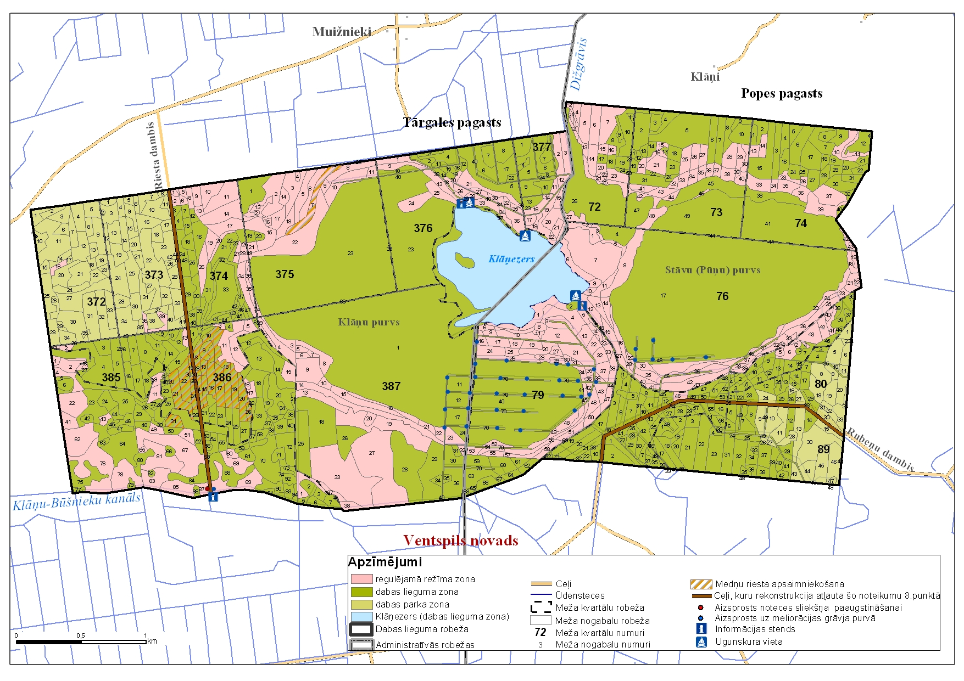
27. Izteikt 2.pielikumu šādā redakcijā:
"2.pielikums
Ministru kabineta
2009.gada 12.maija
noteikumiem Nr.427

Dabas lieguma "Klāņu purvs" funkcionālo zonu sastāvs

I. Regulējamā režīma zona

1. Regulējamā režīma zonā ietilpstošie meža kvartāli un nogabali:

Nr.  p.k. | Zemes vienības kadastra  apzīmējums | Kvartāls | Nogabals
1.1. | 98560020137 | 72 | 1., 2., 3., 4., 5., 6., 7., 12., 13., 14., 15., 16., 20., 21., 22., 23., 25., 27.
1.2. | 98560020137 | 73 | 15., 16., 20., 21., 25., 26., 27., 28., 29., 30., 32., 33., 34., 35., 36., 37., 38., 39., 40., 41., 42., 43., 44., 46., 48.
1.3. | 98560020137 | 74 | 10., 11., 13., 14., 23., 26., 33., 34., 35., 36., 37., 39., 42., 43.
1.4. | 98560020137 | 76 | 1., 2., 3., 5., 6., 7., 8., 9., 10., 11., 12., 13., 14., 15., 16., 18., 19., 20., 21., 22., 23., 24., 25., 26., 27., 28., 29., 30., 31., 32., 33., 34., 35., 36., 37., 38., 39., 40., 41., 42., 43.
1.5. | 98560020137 | 79 | 1., 3., 4., 5., 6., 7., 8., 9., 10., 11., 12., 13., 14., 15., 16., 17., 18., 19., 20., 21., 22., 23., 24., 25., 26., 27., 28., 29., 30., 31., 32., 33., 34., 35., 36., 37., 38., 39., 41., 42., 43., 44., 45., 46., 47., 48., 49., 50., 51., 52., 53., 54., 55., 56., 57., 58.
1.6. | 98660090069 | 372 | 16.
1.7. | 98660090069 | 373 | 36., 39.
1.8. | 98660090069 | 374 | 1., 2., 5., 6., 8., 9., 10., 11., 13., 14., 17., 19., 20., 26., 27., 28., 34., 35., 36.
1.9. | 98660090069 | 375 | 2., 3., 4., 5., 6., 7., 8., 9., 10., 11., 12., 13., 14., 15., 16., 17., 18., 21., 22., 24.
1.10. | 98660090069 | 376 | 1., 9., 13., 18., 20., 21., 24., 25., 26., 27., 28., 29., 30., 31., 32., 33., 34., 35., 36., 38.
1.11. | 98660090069 | 377 | 2., 3., 11., 12., 14., 15., 16., 17., 18., 19., 20., 21., 22.
1.12. | 98660100093 | 385 | 1., 2., 13.
1.13. | 98660100093 | 386 | 3., 5., 11., 12.
1.14. | 98660100093 | 387 | 2., 3., 4., 5., 6., 7., 8., 9., 10., 13., 14., 15., 16., 19., 20., 21., 22., 23., 27., 32., 33., 37., 38.
1.15. | 98560020056 | 341 | 46.
1.16. | 98560020048 | 1 | 1., 2., 4., 5., 6.
1.17. | 98560020141 | 1 | 40., 41., 42., 43.
1.18. | 98660100116 | 1 | 1.
1.19. | 98660100113 | 1 | 1., 2., 3., 4., 9., 11., 15., 16., 17., 22., 41., 43., 49., 51., 60., 62., 65., 67., 69., 76., 78., 81., 83., 85., 87., 89.

II. Dabas parka zona

2. Dabas parka zonā ietilpst dabas lieguma teritorijā iekļautā daļa no zemes vienības ar kadastra apzīmējumu 98660080053. Dabas parka zonā ietilpstošie meža kvartāli un nogabali:

Nr.  p.k. | Zemes vienības kadastra apzīmējums | Kvartāls | Nogabals
2.1. | 98660090069 | 372 | 1., 2., 3., 4., 5., 6., 7., 8., 9., 10., 11., 12., 13., 14., 15., 17., 18., 19., 20., 21., 22., 23., 24., 25., 26., 27., 28., 29., 30., 31., 32., 33., 34., 35., 36.
2.2. | 98660090069 | 373 | 1., 2., 3., 4., 5., 6., 7., 8., 9., 10., 11., 12., 13., 14., 15., 16., 17., 18., 19., 20., 21., 22., 23., 24., 25., 26., 27., 28., 29., 30., 31., 32., 33., 34., 35., 37., 38., 40., 41., 42., 43.
2.3. | 98560020138 | 80 | 1., 2., 5., 6., 8., 9., 10., 11., 16., 18., 19., 20., 24., 27., 30., 31., 32., 33.
2.4. | 98560020173 | 89 | 9., 10., 11., 13., 15., 26., 27., 28., 30., 43., 44., 45., 46., 47.

III. Dabas lieguma zona

3. Dabas lieguma zonā ietilpst pārējā dabas lieguma "Klāņu purvs" teritorija (tai skaitā Klāņezers), kas neietilpst regulējamā režīma zonā un dabas parka zonā.

Piezīmes.
1. Meža kvartālu un nogabalu numerācija atbilst Meža valsts reģistra datiem uz 2012.gada 1.jūniju.
2. Zemes vienību kadastra apzīmējumi atbilst Nekustamā īpašuma valsts kadastra informācijas sistēmas datiem uz 2010.gada 1.janvāri."

28. Izteikt 4.pielikumu šādā redakcijā:
"4.pielikums
Ministru kabineta
2009.gada 12.maija
noteikumiem Nr.427

Aizsargājamie koki – vietējo un citzemju sugu dižkoki
(pēc apkārtmēra vai augstuma)

Nr.  p.k. | Nosaukums latviešu valodā | Nosaukums latīņu valodā | Apkārtmērs 1,3 metru augstumā (metros) | Augstums (metros)
I. Vietējās sugas
1. | Āra bērzs (kārpainais bērzs) | Betula pendula (Betula verrucosa) | 3,0 | 33
2. | Baltalksnis | Alnus incana | 1,6 | 25
3. | Blīgzna (pūpolvītols) | Salix caprea | 1,9 | 22
4. | Eiropas segliņš | Euonymus europaeus | 1,0 | 6
5. | Hibrīdais alksnis | Alnus x pubescens | 1,5 | 32
6. | Melnalksnis | Alnus glutinosa | 2,5 | 30
7. | Meža ābele | Malus sylvestris | 1,5 | 14
8. | Meža bumbiere | Pyrus pyraster | 1,5 | 13
9. | Parastais kadiķis | Juniperus communis | 0,8 | 11
10. | Parastais osis | Fraxinus excelsior | 3,5 | 34
11. | Parastais ozols | Quercus robur | 4,0 | 32
12. | Parastais pīlādzis | Sorbus aucuparia | 1,5 | 21
13. | Parastais skābardis | Carpinus betulus | 1,5 | 20
14. | Parastā apse | Populus tremula | 3,5 | 35
15. | Parastā egle | Picea abies | 3,0 | 37
16. | Parastā goba | Ulmus glabra | 4,0 | 28
17. | Parastā ieva | Padus avium | 1,7 | 22
18. | Parastā (ogu) īve | Taxus baccata | 0,6 | 8
19. | Parastā kļava | Acer platanoides | 3,5 | 27
20. | Parastā liepa | Tilia cordata | 3,5 | 33
21. | Parastā priede | Pinus sylvestris | 2,5 | 38
22. | Parastā vīksna | Ulmus laevis | 4,0 | 30
23. | Purva bērzs (pūkainais bērzs) | Betula pubescens (Betula alba) | 3,0 | 32
24. | Šķetra | Salix pentandra | 1,6 | 22
25. | Trauslais vītols | Salix fragilis | 4,0 | –
II. Citzemju sugas
26. | Baltais vītols | Salix alba | 4,5 | 20
27. | Baltā robīnija | Robinia pseudoacacia | 1,9 | 20
28. | Balzama baltegle | Abies balsamea | 1,5 | 24
29. | Eiropas baltegle | Abies alba | 2,7 | 32
30. | Eiropas ciedrupriede | Pinus cembra | 1,6 | 22
31. | Eiropas dižskābardis | Fagus sylvatica | 3,8 | 30
32. | Eiropas lapegle | Larix decidua | 3,2 | 39
33. | Holandes liepa | Tilia x europaea | 2,8 | 26
34. | Kalnu kļava | Acer pseudoplatanus | 2,2 | 20
35. | Krimas liepa | Tilia x euchlora | 1,9 | 20
36. | Lauku kļava | Acer campestre | 1,5 | 18
37. | Lēdebūra lapegle | Larix ledebourii | 3,0 | 34
38. | Mandžūrijas riekstkoks | Juglans mandshurica | 1,6 | 18
39. | Melnā priede | Pinus nigra | 1,9 | 23
40. | Menzīsa duglāzija | Pseudotsuga menziesii | 2,4 | 30
41. | Papele | Populus spp. | 5,0 | 35
42. | Parastā zirgkastaņa | Aesculus hippocastanum | 3,0 | 23
43. | Pelēkais riekstkoks | Juglans cinerea | 2,8 | 20
44. | Pensilvānijas osis | Fraxinus pennsylvanica | 2,0 | 23
45. | Platlapu liepa | Tilia platyphyllos | 3,1 | 27
46. | Rietumu tūja | Thuja occidentalis | 1,5 | 16
47. | Saldais ķirsis | Cerasus avium | 1,6 | 12
48. | Sarkanais ozols | Quercus rubra | 1,9 | 27
49. | Sarkstošais vītols | Salix x rubens | 3,1 | 25
50. | Sibīrijas baltegle | Abies sibirica | 1,8 | 30

51. | Sibīrijas ciedrupriede | Pinus sibirica | 1,9 | 22
52. | Sudraba kļava | Acer saccharinum | 3,2 | 26
53. | Veimuta priede | Pinus strobus | 2,7 | 36
54. | Vienkrāsas baltegle | Abies concolor | 1,7 | 32"

Ministru prezidents V.Dombrovskis

Vides aizsardzības un
reģionālās attīstības ministrs E.Sprūdžs

